附件3:

桂林理工大学南宁分校团员证遗失补办申请表

姓名 性别 民族

# 出生年月 入团时间 籍贯

入团单位 团员编号

所在支部 学号

1寸蓝底照片

# 遗失说明

本人因 遗失团员证,

特此申请补办团员证。

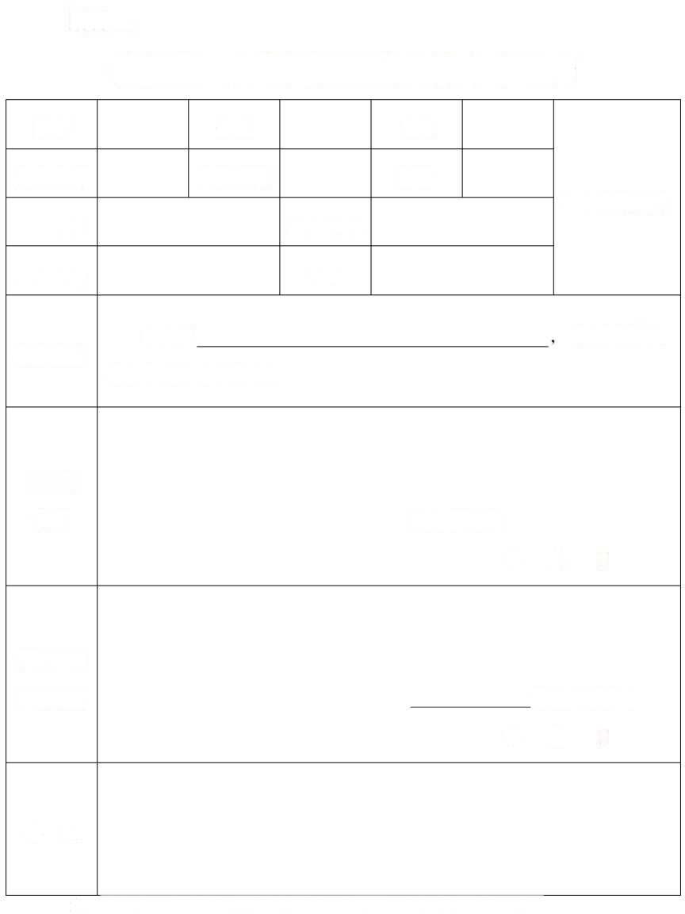

团支部

意见 团支书签字:

年 月 日

学院分团委

审核意见 学院(盖章)

年 月 日

备 注

注: 申请表内容需用黑色签字笔填写,并粘贴一寸蓝底照片后上交。